一、信号的奇分量和偶分量

1. 什么是偶信号？
如果一个信号满足：
$$f(-t)=f(t)$$
那么它叫偶信号。
直观上就是：图像关于纵轴对称。
例子
- $\cos{t}$是偶函数，因为
$$cos⁡(-t)=cos⁡t$$
- $t^{2}$、$∣t∣$ 也是偶函数。

2. 什么是奇信号？
如果一个信号满足：
$$f(-t)=-f(t)$$
那么它叫奇信号。
直观上就是：图像关于原点中心对称。
例子
- $\sin{t}$是奇函数，因为
$$sin⁡(-t)=-sin⁡t$$
- $t$、$t^{3}$ 也是奇函数。

3. 任意信号都可以分解成“奇 + 偶”
这是一个特别重要的结论：
$$f(t)=f_{o}(t)+f_{e}(t)$$
其中：
- $f_{o}(t)$：奇分量
- $f_{e}(t)$：偶分量
公式一定要背熟：
$$\boxed{f_{o}(t)=\frac{f(t)-f(-t)}{2}} \\ \boxed{f_{e}(t)=\frac{f(t)+f(-t)}{2}}$$
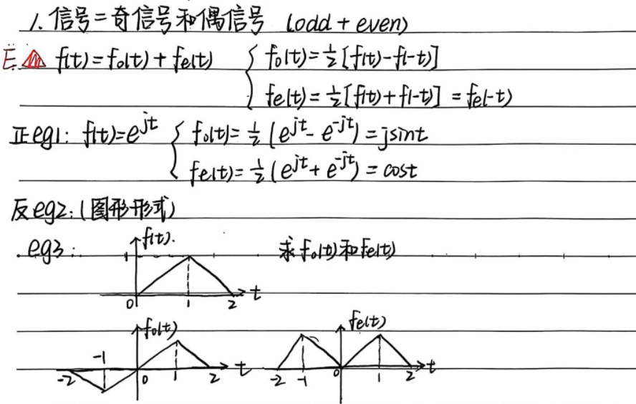

4. 为什么这个公式成立？
我们来推一下，很容易理解。
假设：
$$f(t)=f_{o}(t)+f_{e}(t)$$
把 $t$换成 $-t$：
$$f(-t)=f_{o}(-t)+f_{e}(-t)$$
因为奇函数满足：
$$f_{o}(-t)=-f_{o}(t)$$
偶函数满足：
$$f_{e}(-t)=f_{e}(t)$$
所以：
$$f(-t)=-f_{o}(t)+f_{e}(t)$$
现在把两式相加：
$$f(t)+f(-t)=2f_{e}(t)$$
所以：
$$f_{e}(t)=\frac{f(t)+f(-t)}{2}$$
再把两式相减：
$$f(t)-f(-t)=2f_{o}(t)$$
所以：
$$f_{o}(t)=\frac{f(t)-f(-t)}{2}$$

5. 例子：$f(t)=e^{jt}$
这个例子特别经典，因为能把奇偶分解和欧拉公式联系起来。
$$f(t)=e^{jt}$$
则：
$$f(-t)=e^{-jt}$$
所以偶分量：
$$f_{e}(t)=\frac{e^{jt}+e^{-jt}}{2}=cos⁡t$$
奇分量：
$$f_{o}(t)=\frac{e^{jt}-e^{-jt}}{2}=jsin⁡t$$
注意这里奇分量不是 $\sin{t}$，而是：
$$jsin⁡t$$
因为原信号本身是复信号。

6. 图像法怎么求奇偶分量？
如果题目给的是图形，不是表达式，也能做。
步骤：
第一步：先画 $f(-t)$
也就是把原图关于纵轴反折。
第二步：求和、求差
- $f_{e}(t)=\frac{f(t)+f(-t)}{2}$
- $f_{o}(t)=\frac{f(t)-f(-t)}{2}$
第三步：再画出来
- 偶分量一定关于纵轴对称
- 奇分量一定关于原点中心对称

7.三角波例子怎么理解？
原信号只有 $0$到 $2$这半边有一个三角形。
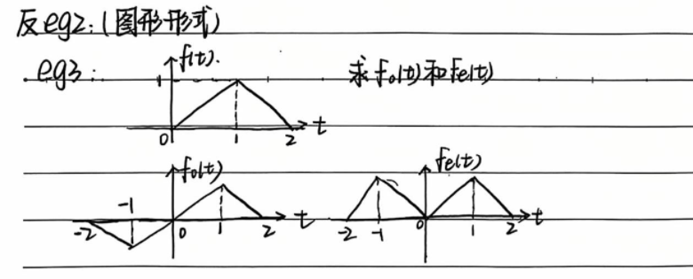
那先作出 $f(-t)$，它会在 $-2$到 $0$出现一个镜像三角形。
然后：偶分量
$$f_{e}(t)=\frac{f(t)+f(-t)}{2}$$
会变成在 $\left[-2,0\right]$和 $\left[0 , 2\right]$两边都有一个相同方向的三角形，整体关于纵轴对称。
奇分量
$$f_{o}(t)=\frac{f(t)-f(-t)}{2}$$
右边保持正三角形，左边变成负三角形，整体关于原点对称。

二、周期信号与非周期信号（再总结）

1. 三角函数的周期
连续时间正弦、余弦：
$$Asin⁡(ω_{0}t+φ),Acos⁡(ω_{0}t+φ)$$
周期都是：
$$\boxed{T=\frac{2π}{ω_{0}}}$$
注意：
- $A$不影响周期
- 初相位 $φ$不影响周期
- 只由角频率 $ω_{0}$决定

2. 和信号什么时候还是周期信号？
如果：
$$f(t)=f_{1}(t)+f_{2}(t)$$
要想 $f(t)$还是周期信号，必须满足两个条件：
条件1：每一项都必须是周期信号
如果其中有一个本来就不是周期信号，那和信号一般不是周期信号。
条件2：各个周期之间必须“有公共重复点”
也就是各分量的周期 $T_{1},T_{2},…$必须存在最小公倍关系。
更严格说：
$$\frac{T_{1}}{T_{2}}$$
必须是有理数。
等价地说：
$$\frac{ω_{1}}{ω_{2}}$$
必须是有理数。

4. 图形法看周期延拓
如果只知道某个信号在一个周期内的形状，比如 $0<t<T$上的波形，那么整个周期信号就是不断重复它：
$$f_{T}(t)=\sum_{n=-∞}^{+∞}{f(t-nT)}$$
这个式子现在先有印象就行，后面讲傅里叶级数时会很常见。
它的意思很简单：把“一个周期的图”往左往右隔 $T$不停复制。

三、能量信号与功率信号（总结）

1. 连续时间信号的能量
$$\boxed{E=\int_{-∞}^{+∞}{∣f(t)}∣^{2}dt}$$
如果：$0<E<∞$那么它是能量信号。

2. 连续时间信号的平均功率
$$\boxed{P=\underset{T→∞}{lim⁡}\frac{1}{2T}\int_{-T}^{T}{∣f(t)}∣^{2}dt}$$
如果：
$$0<P<∞$$
那么它是功率信号。

3. 两者的关系要记住
能量信号
$$0<E<∞⇒P=0$$
功率信号
$$0<P<∞⇒E=∞$$
两者都不是
比如指数增长信号 $e^{t}$，它既不是能量信号，也不是功率信号。

4. 周期信号通常属于哪类？
非零周期信号一般都是功率信号。
为什么？因为周期信号会无限持续，所以总能量必然无限大：
$$E=∞$$
但平均功率有限，所以：
$$0<P<∞$$
例如：
$$sin⁡t,cos⁡t,\text{方波},\text{三角波}$$
都属于功率信号。

5. 帕塞瓦尔公式
如果 $F(ω)$是 $f(t)$的傅里叶变换，则：
$$E=\int_{-∞}^{+∞}{∣f(t)}∣^{2}dt=\frac{1}{2π}\int_{-∞}^{+∞}{∣F(ω)}∣^{2}dω$$
这个式子现在先知道含义：
时域能量 = 频域能量，后面学傅里叶变换时它会非常重要。

四、信号的代数运算

1. 相加、相减
如果有两个信号 $f_{1}(t),f_{2}(t)$，则：
$$f(t)=f_{1}(t)±f_{2}(t)$$
就是同一时刻的函数值对应相加或相减。
图像上怎么做？
在每个 $t$上，把两个信号高度直接加/减。

2. 相加后的“范围”规律
结论：相加后，和信号的范围变大。
这句话要稍微准确理解：
- 如果两个信号的非零区间不完全重合，最终非零区域通常是它们的并集
- 所以“支撑范围”通常会扩大
例如：
- 一个信号只在 $\left[-1,1\right]$非零
- 另一个只在 $\left[0 , 2\right]$非零
那它们相加后通常在：
$$\left[-1,2\right]$$
都可能非零。

3. 相乘
$$f(t)=f_{1}(t)f_{2}(t)$$
表示同一时刻对应点相乘。

4. 相乘后的“范围”规律
相乘后只有当两者同时不为零时结果才不为零。
所以非零区间一般是原来两个区间的交集。
结论：相乘后，范围变小。
例子
- $f_{1}(t)$在 $\left[-1,1\right]$非零
- $f_{2}(t)$在 $\left[-2,2\right]$非零
则乘积只在：
$$\left[-1,1\right]$$
非零。

5. 这类题的本质
- 相加：更多像“叠加”
- 相乘：更多像“筛选、截取、加权”
所以后面会经常看到：
$$f(t)[u(t)-u(t-T)]$$
它就是利用“相乘”把信号截取到某一段。

五、信号的一般变换：时移、翻转、尺度变换

总原则：一切变换都只作用于自变量
所有的左移、右移、压缩、拉伸、反折，操作对象都是括号里的自变量。
也就是说，看到：
$$f(g(t))$$
就应该把 $g(t)$看成“新的时间变量”。

1. 时移
右移 $t_{0}$
$$f(t-t_{0})$$
左移 $t_{0}$
$$f(t+t_{0})$$
左加右减
而是要知道：
$$t→t-t_{0}$$
意味着原来 $t=0$的特征点，要在新信号中满足：
$$t-t_{0}=0⇒t=t_{0}$$
所以跑到右边去了。

2. 翻转（反褶）
$$f(-t)$$
表示关于纵轴对称。
本质是：
$$t→-t$$

3. 尺度变换
$$f(at)$$
若 $a>1$
压缩
例如：
$$f(2t)$$
横坐标缩短为原来的一半。
若 $0<a<1$
扩展
例如：
$$f\left(\frac{t}{2}\right)$$
横坐标拉长为原来的 2 倍。
若 $a<0$
不仅有尺度变化，还有翻转。
例如：
$$f(-2t)$$
先翻转，再压缩（或先压缩再翻转，结果相同）。

4. 综合变换的最稳方法
比如求：
$$f(2t+5),f(-2t+4),f(-4t+3)$$
最稳的方法始终是：
设
$$τ=at+b$$
然后找原信号每个关键点 $τ=τ_{0}$在新图中的位置：
$$t=\frac{τ_{0}-b}{a}$$
为什么这么做最好？
因为“先平移再压缩”还是“先压缩再平移”很容易混。
但关键点映射法永远不出错。

5. “运算次序不改变最终结果”怎么理解？
这句话不能机械理解为“随便做”。
更准确地说是：只要你始终是对自变量做等价变换，最后得到的函数表达式相同，那么最终结果相同。
但在实际画图中，某些顺序更容易出错，所以推荐统一用：
$$τ=at+b$$
来做。

六、如何用单位阶跃 / 斜变信号表示波形

1. 基本思想
把一个复杂波形拆成几段，每一段用一个“开关函数”控制。
最常用的开关函数就是：
- 单位阶跃 $u(t)$
- 单位斜变 $r(t)=tu(t)$

2. 为什么阶跃函数适合“截一段”？
因为：
$$u(t-a)-u(t-b)$$
在 $a<t<b$时等于 1，其余时候等于 0。
所以它就是一个时间窗。
比如：
$$\left[u(t)-u(t-1)\right]$$
就只在 $0<t<1$有效。

3. 例：矩形脉冲
高度 2，区间 $\left[-1,1\right]$：
$$f(t)=2[u(t+1)-u(t-1)]$$
解释：
- $u(t+1)$：在 $t=-1$打开
- $u(t-1)$：在 $t=1$关闭
两者相减，就留下 $-1<t<1$这段。

4. 例：一段斜线
如果在 $\left[-1,1\right]$之间是一条斜线 $t+1$，其他地方为 0，那么写成：
$$f(t)=(t+1)[u(t+1)-u(t-1)]$$
意思就是：
- 先写出斜线表达式 $t+1$
- 再用时间窗把它限制在 $-1<t<1$

5. 一段正弦也可以这样写
例如：
$$10sin⁡(πt)[u(t)-u(t-1)]$$
表示只保留 $0<t<1$的正弦波。

6. 分段函数怎么写？
步骤一般是：
第一步：先按区间写出每段表达式
比如：
- $t<0$是 0
- $0<t<1$是 $t$
- $1<t<2$是 $2-t$
第二步：给每段乘上对应时间窗
比如：
$$t[u(t)-u(t-1)]+(2-t)[u(t-1)-u(t-2)]$$
这样就是完整表达式。
例题：
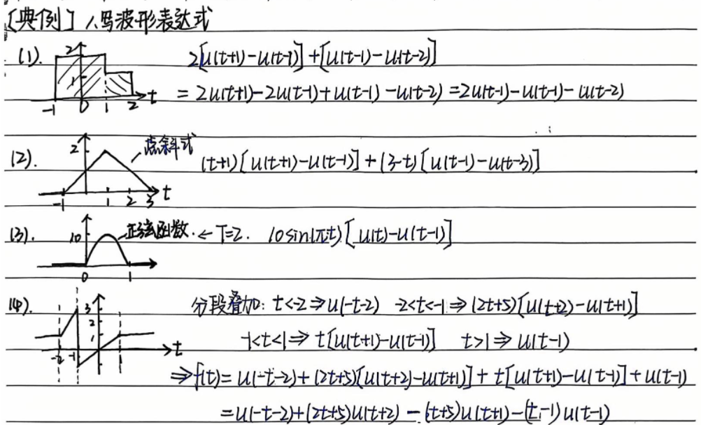

七、冲激函数 $δ(t)$的相乘与运算
这部分是重点中的重点。

1. 抽样（筛选）特性
$$\boxed{\int_{-∞}^{+∞}{δ(t)f(t) dt=f(0)}}$$
更一般地：
$$\boxed{\int_{-∞}^{+∞}{δ(t-}t_{0})f(t) dt=f(t_{0})}$$
这叫抽样特性或筛选特性。
意思是：冲激函数会“挑出”某个时刻的函数值。

2. 乘法形式
由抽样特性可以推出：
$$\boxed{f(t)δ(t)=f(0)δ(t)}$$
更一般：
$$\boxed{f(t)δ(t-t_{0})=f(t_{0})δ(t-t_{0})}$$
这是什么意思？
因为 $δ(t-t_{0})$只在 $t=t_{0}$这个点“起作用”，所以前面的 $f(t)$只需要保留那个点的值就行。

3. 尺度变换
$$\boxed{δ(at)=\frac{1}{∣a∣}δ(t)}$$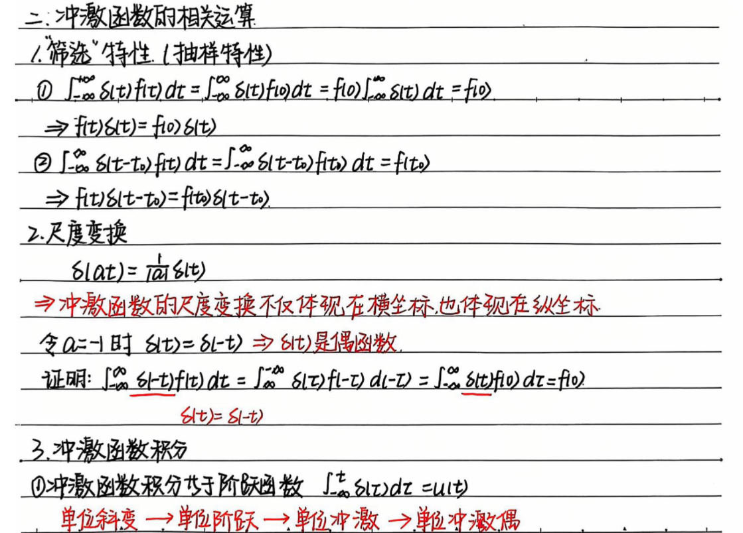
这个公式非常重要。
例子
$$δ(2t)=\frac{1}{2}δ(t) \\ δ(-t)=δ(t)$$
所以得出：$δ(t)$是偶函数
因为：
$$δ(-t)=δ(t)$$

4. 为什么尺度变换有 $\frac{1}{∣a∣}$？
因为冲激函数最重要的是面积保持为 1。
横轴被压缩以后，如果纵向不补偿，面积就变了。
所以必须乘上 $\frac{1}{∣a∣}$来保证面积不变。

5. 冲激的积分
$$\boxed{\int_{-∞}^{t}{δ(τ) dτ=u(t)}}$$
也就是说：冲激函数的积分是阶跃函数。
反过来：
$$\boxed{\frac{d}{dt}u(t)=δ(t)}$$

八、冲激偶函数 $δ^{'}(t)$
它叫：
- 冲激偶函数
- 单位冲激的导数
- 有的书也叫冲激导数

1. 定义关系
$$\boxed{δ^{'}(t)=\frac{d}{dt}δ(t)}$$
它不是普通函数，而是广义函数。

2. 最重要的积分性质
$$\boxed{\int_{-∞}^{+∞}{δ^{'}}(t)f(t) dt=-f^{'}(0)}$$
更一般：
$$\boxed{\int_{-∞}^{+∞}{δ^{'}}(t-t_{0})f(t) dt=-f^{'}(t_{0})}$$
这个一定要会。

3. 为什么前面有负号？
这是由分部积分推出来的：
$$∫δ^{'}(t)f(t) dt=[δ(t)f(t)]-∫δ(t)f^{'}(t) dt$$
边界项通常取 0，所以剩下：
$$-∫δ(t)f^{'}(t) dt=-f^{'}(0)$$
所以负号不是瞎来的，是分部积分带出来的。

4. 与普通函数相乘的公式
一个重要公式：
$$\boxed{f(t)δ^{'}(t)=f(0)δ^{'}(t)-f^{'}(0)δ(t)}$$
更一般：
$$\boxed{f(t)δ^{'}(t-t_{0})=f(t_{0})δ^{'}(t-t_{0})-f^{'}(t_{0})δ(t-t_{0})}$$
这个公式很有用，先记成：
$δ^{'}(t)$乘函数时，不是简单抽样，要多出一个导数项。

5. 奇偶性
$δ(t)$是偶函数，而 $δ^{'}(t)$是奇函数。
因为：
- 偶函数的导数是奇函数
- $δ(-t)=δ(t)$
所以：
$$δ^{'}(-t)=-δ^{'}(t)$$

6. 面积性质
$$\int_{-∞}^{+∞}{δ^{'}}(t) dt=0$$
因为它是奇函数，而且它表示一种“正负相抵”的导数型瞬时作用。

九、四种奇异信号及其关系
把这四个联系起来了：
- 单位斜变 $r(t)=tu(t)$
- 单位阶跃 $u(t)$
- 单位冲激 $δ(t)$
- 冲激偶 $δ^{'}(t)$
它们之间最核心的关系是：

1. 微分链条
$$\boxed{r(t)=tu(t)} \\ \boxed{\frac{d}{dt}r(t)=u(t)} \\ \boxed{\frac{d}{dt}u(t)=δ(t)} \\ \boxed{\frac{d}{dt}δ(t)=δ^{'}(t)}$$
所以：
$$\boxed{r(t)\overset{\text{微分}}{→}u(t)\overset{\text{微分}}{→}δ(t)\overset{\text{微分}}{→}δ^{'}(t)}$$

2. 积分链条
反过来就是：
$$\boxed{δ^{'}(t)\overset{\text{积分}}{→}δ(t)\overset{\text{积分}}{→}u(t)\overset{\text{积分}}{→}r(t)}$$
尤其要记：
$$\int_{-∞}^{t}{δ(τ)dτ=u(t)} \\ \int_{-∞}^{t}{u(τ)dτ=r(t)=tu(t)}$$

3. 这四个东西各自代表什么？
单位斜变 $r(t)$：从 0 开始线性增长。
单位阶跃 $u(t)$：从 0 突然跳到 1。
单位冲激 $δ(t)$：在某一瞬时产生单位面积的强烈作用。
冲激偶 $δ^{'}(t)$：比冲激更尖锐，是冲激的导数，和“瞬时突变的变化率”有关。

十、$δ[f(t)]$ 这种题怎么做？
这是考试有时会出的点。

1. 基本公式
如果 $f(t)$有若干个简单零点 $t_{i}$，即：
$$f(t_{i})=0,f^{'}(t_{i})≠0$$
那么：
$$\boxed{δ[f(t)]=\sum_{i}{\frac{1}{∣f^{'}(t_{i})∣}}δ(t-t_{i})}$$
这叫冲激函数的函数变换公式。

2. 例1：
$$δ(-2t+4)$$
先找零点：
$$-2t+4=0⇒t=2$$
再求导：
$$f^{'}(t)=-2$$
所以：
$$δ(-2t+4)=\frac{1}{∣-2∣}δ(t-2)=\frac{1}{2}δ(t-2)$$

3. 例2：
$$δ(t^{2}-9)$$
先找零点：
$$t^{2}-9=0⇒t=±3$$
求导：
$$f^{'}(t)=2t$$
所以在 $t=3$处：
$$∣f^{'}(3)∣=6$$
在 $t=-3$处：
$$∣f^{'}(-3)∣=6$$
因此：
$$δ(t^{2}-9)=\frac{1}{6}δ(t-3)+\frac{1}{6}δ(t+3)$$

十一、综合章节小结
总结成两个公式：

1. 奇偶分解
$$f(t)=f_{o}(t)+f_{e}(t) \\ f_{o}(t)=\frac{f(t)-f(-t)}{2} \\ f_{e}(t)=\frac{f(t)+f(-t)}{2}$$

2. 复指数与三角函数分解
欧拉公式：
$$e^{jθ}=cos⁡θ+jsin⁡θ \\ e^{-jθ}=cos⁡θ-jsin⁡θ$$
所以：
$$cos⁡θ=\frac{e^{jθ}+e^{-jθ}}{2} \\ sin⁡θ=\frac{e^{jθ}-e^{-jθ}}{2j}$$
这本质上也是“奇偶分解”。
因为：
- $\cos{θ}$是偶的
- $jsin⁡θ$是奇的

